Р О С С И Й С К А Я Ф Е Д Е Р А Ц И Я
Б Е Л Г О Р О Д С К А Я О Б Л А С Т Ь


МУНИЦИПАЛЬНЫЙ РАЙОН «КРАСНЕНСКИЙ РАЙОН»

ЗЕМСКОЕ СОБРАНИЕ
ГОРКИНСКОГО СЕЛЬСКОГО ПОСЕЛЕНИЯ

Р Е Ш Е Н И Е

29 марта 2013 года № 235

О внесении изменений в решение
земского собрания Горкинского
сельского поселения от 28 сентября
2007 года № 26 «Об установлении
земельного налога на территории
Горкинского сельского поселения
Красненского района»
(утратило силу в редакции решения земского собрания Горкинского с/п
от 07.11.2014 года № 77)

В соответствии с частью 1 статьи 394 Налогового кодекса Российской Федерации, земское собрание Горкинского сельского поселения р е ш и л о:
1.Внести в решение земского собрания Горкинского сельского поселения от 28 сентября 2007 года № 26 «Об установлении земельного налога на территории Горкинского сельского поселения Красненского района» (в редакции решений от 18.04.2008г. № 13, от 26.11.2008 г. № 38, от 26.10.2009 г. № 36, от 28.10.2009г. № 42, от 30.09.2010 г. № 78А, от 27.04.2012г. № 171, от 28.08.2012г. № 199) следующие изменения:
1.1 Подпункт 1 пункта 6 решения дополнить абзацем следующего содержания:
«-ограниченных в обороте в соответветствии с законодательствам Российской Федерации, предоставленных для обеспечения обороны, безопасности и таможенных нужд».
2. Главе Горкинского сельского поселения (Вальтер В.В.) обнародовать данное решение путём обнародования в общедоступных местах: Горская СОШ, Горкинский Дом культуры, Горкинская сельская библиотека, Богословский сельский клуб, администрация Горкинского сельского поселения, а также разместить на официальным сайте администрации Горкинского сельского поселения по адресу: http://gorki.kraadm.ru
3. Настоящее решение вступает в силу с 1 января 2013 года.
4. Контроль за исполнением данного решения возложить на главу Горкинского сельского поселения Вальтер В.В.

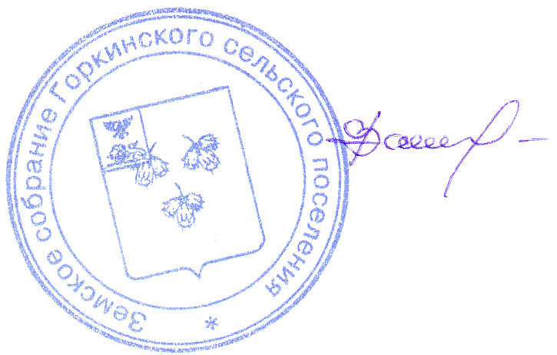

Глава Горкинского
сельского поселения В.В. Вальтер

